 | Сведения о неиспользуемых объектах, расположенных на территории Ветковского района
№  п/п | Наименование организации, место нахождения, Ф.И.О. руководителя, контактный тел. | Наименование объекта |  | Место расположение объекта |  | Площадь объекта, кв. м. |  | ФОТО
 | Собственность района
1. | Отдел образования Ветковского районного исполнительного комитета, г. Ветка, пл. Красная, 13,  тел. 8 (02330) 4-25-00 | Здание детского сада |  | Ветковский район,  аг. Яново,  ул. Совхозная, 2 |  | 137,1 |  | 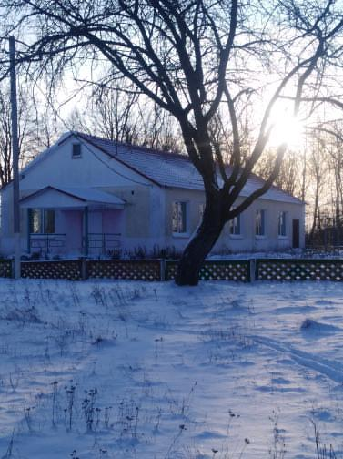
2. | Сектор культуры Ветковского районного исполнительного комитета, г. Ветка, пл. Красная, 13,  тел. 8 (02330) 4-25-48 | Здание сельского дома культуры |  | Ветковский район,  д. Перелёвка,  ул. Новая, 5, |  | 264,0 |  | 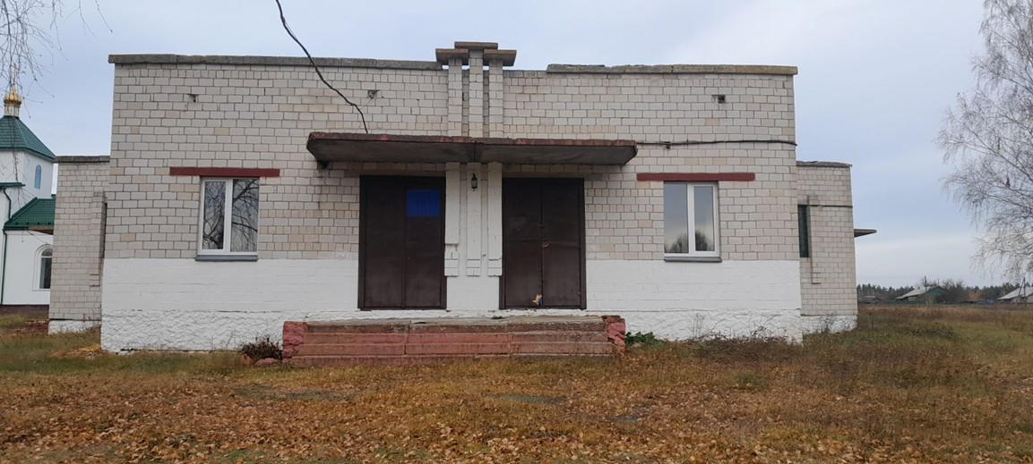
3. | Отдел образования Ветковского районного исполнительного комитета, г. Ветка, пл. Красная, 13,  тел. 8 (02330) 4-25-00 | Здание школы |  | Ветковский район,  аг. Яново,  ул. Школьная, 1 |  | 2369,0 |  | 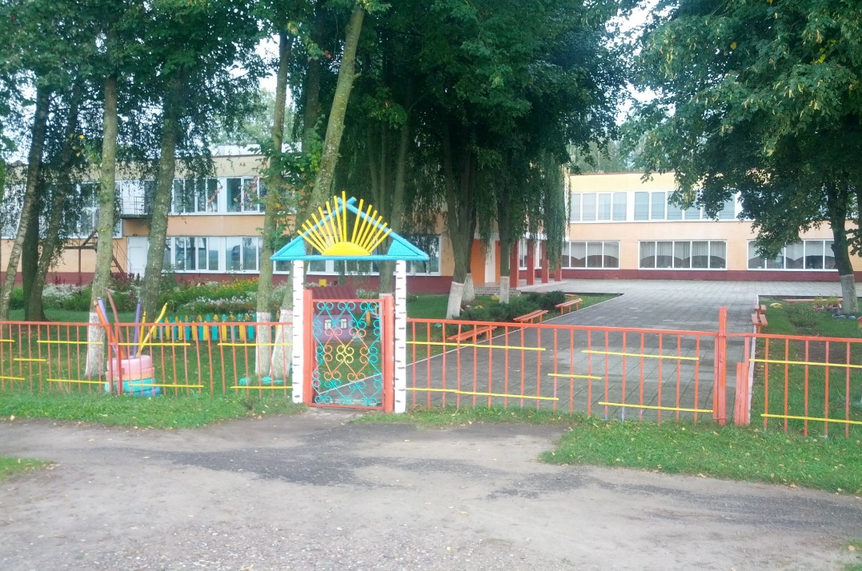
4. | Отдел образования Ветковского районного исполнительного комитета, г. Ветка, пл. Красная, 13,  тел. 8 (02330) 4-25-00 | Здание школы |  | Ветковский район,  д. Перелевка,  ул. 50 лет Беларуси, 7а |  | 1147,6 |  | 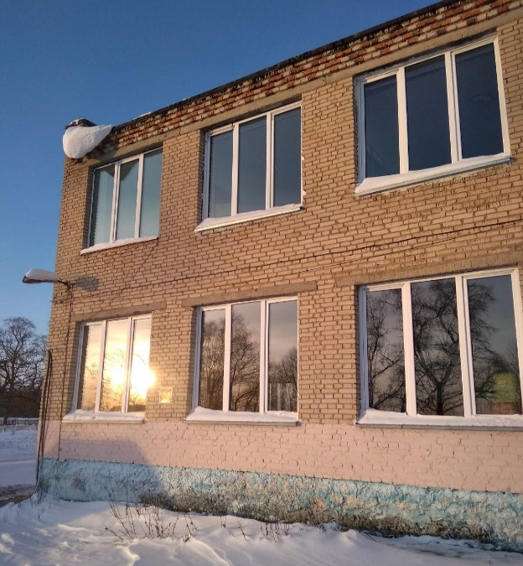
Собственность открытых акционерных обществ с долей государства
5. | ОАО «Ветковский агросервис», 247131, г. Ветка, ул. Дмитрия Ковалева, д. 130,  тел. 8 (02330) 4 23 69 | Здание диспетчерской |  | г. Ветка, ул. Дмитрия Ковалева, д. 130 |  | 141,5 |  | 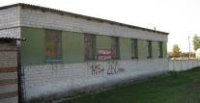
 | Объекты потребительской кооперации
6. | ТУП «Гомельский центральный рынок», тел. 8 (0232) 34-52-14 (приемная) |  | Здание закусочной |  | Ветковский р-н, аг. Новоселки, ул. Октябрьская, 21 |  | 150,0 |  | 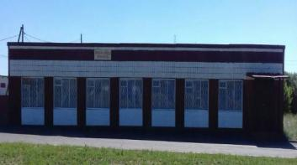
7. | ТУП «Гомельский центральный рынок», тел. 8 (0232) 34-52-14 (приемная) |  | Изолированное помещение 2-й этаж |  | г.Ветка, ул. Громыко А.А.,33 |  | 185,0 |  | 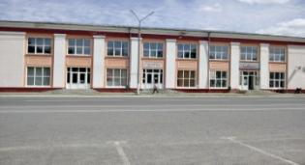
8. | ТУП «Гомельский центральный рынок», тел. 8 (0232) 34-52-14 (приемная) |  | Здание магазина № 76 |  | Ветковский р-н, аг. Неглюбка |  | 124,0 |  | 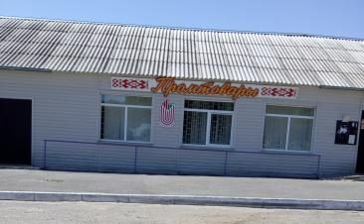
9. | ТУП «Гомельский центральный рынок», тел. 8 (0232) 34-52-14 (приемная) |  | Здание магазина № 54,  ½ часть |  | Ветковский р-н, аг. Светиловичи |  | 100,0 |  | 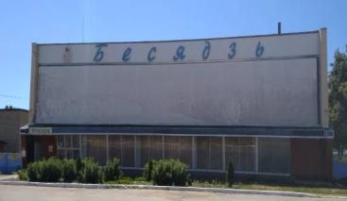
10. | ТУП «Гомельский центральный рынок», тел. 8 (0232) 34-52-14 (приемная) |  | Часть здания под закусочную |  | Ветковский р-н, аг. Радуга |  | 70,0 |  | 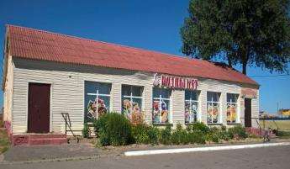
11. | ТУП «Гомельский центральный рынок», тел. 8 (0232) 34-52-14 (приемная) |  | Здание закусочной |  | Ветковский р-н, аг. Светиловичи |  | 70,0 |  | 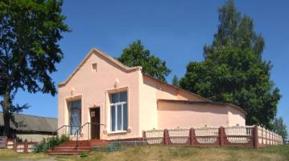
12. | ТУП «Гомельский центральный рынок», тел. 8 (0232) 34-52-14 (приемная) |  | Часть здания под закусочную |  | Ветковский р-н, аг. Столбун |  | 70,0 |  | 